5. Analisi Sperimentale e DISCUSSIONE DEI Risultati

Questo capitolo definisce l'ambiente sperimentale utilizzato per la valutazione del prototipo, descrive la metodologia di benchmark adottata e, infine, analizza e discute i risultati ottenuti. L'obiettivo primario dell'analisi è validare l'efficacia dell'architettura software disaccoppiata, valutare l’efficienza del nodo accelerato e misurare il costo di integrazione (overhead) di diversi acceleratori hardware al variare del carico di lavoro.

5.1 Setup sperimentale

5.1.1 Configurazione hardware

Le misurazioni sono state eseguite su due host di calcolo distinti:

- MacBook M2 Pro (ambiente di sviluppo):
- architettura: ARM64;
- CPU: Apple M2 Pro, con 10 core;
- GPU: integrata Apple M2 Pro (con 16 unità di calcolo);
- sistema operativo: MacOS Sonoma 15.6.1.

- Host Linux:
- CPU: Intel Xeon E5-2650 v3 @ 2.30GHz, fornisce 40 thread logici (20 core fisici);
- sistema Operativo: Ubuntu 22.04.5 LTS;
- acceleratore: scheda Xilinx Alveo U50 (xilinx_u50_gen3x16_xdma_base_5), connessa tramite bus PCIe.

5.1.2 Stack software e versioni

La riproducibilità dei risultati è garantita dalle seguenti versioni software esatte:

- compilatori Host:
- MacOS: Clang versione 20.1.7 (con Target: x86_64-apple-darwin24.6.0);
- Linux: GCC 15.1.0.

- librerie per il parallelismo e API:
- FastFlow: versione 3.0.0 (utilizzata per implementare la pipeline sui nodi e per confronto prestazionale su CPU Apple M2 pro e CPU Intel)
- OpenMP: versione 4.5 (utilizzata per il confronto prestazionale su CPU Linux);
- Toolchain Vitis: versione v2023.1 (utilizzata per la Sintesi ad Alto Livello del kernel per FPGA);
- API OpenCL: versione 1.2 (utilizzata per l'interfacciamento con i device GPU Apple M2 Pro e FPGA);
- Driver XRT: versione 2.16.204 (driver di runtime Xilinx).
5.2 Metodologia di benchmark e metriche

5.2.1 Metodologia di test e kernel di confronto

Tutti i test sono stati eseguiti con NUM_TASKS = 100 per garantire la saturazione della pipeline e una misurazione statistica stabile del throughput a regime.

La dimensione del problema (N) è stata fatta variare da 10000 a 7449999 elementi per coprire lo spettro da carichi limitati dall'overhead (memory-bound) a carichi limitati dal calcolo (compute-bound).

L'analisi comparativa si è concentrata sulle performance di tre kernel eseguiti in modo omogeneo su tutte le piattaforme compatibili (CPU Apple, CPU Intel, GPU OpenCL, GPU Metal, FPGA), con l’obiettivo di analizzare lo spostamento del collo di bottiglia del sistema:

- vecAdd: semplice somma vettoriale, elemento per elemento (c[i] = a[i] + b[i]). È utilizzato per misurare l'overhead API e la latenza minima di trasferimento dati che il sistema è in grado di raggiungere. Funge da baseline per il regime memory-bound.

- polynomial_op: un calcolo polinomiale leggermente più complesso di vecAdd (c[i] = 2a² + 3a³ - 4b² + 5b⁵). Polynomial_op è stato utilizzato per analizzare il costo di un carico di lavoro più realistico e valutare come una maggiore complessità del calcolo, pur mantenendo lo stesso pattern di accesso ai dati, influenzi le performance.

- heavy_compute_kernel: calcolo iterativo con funzioni trigonometriche (sin, cos) in un loop di cinque iterazioni per elemento. Questo kernel è stato progettato specificamente per essere compute-bound. Il suo scopo è testare i limiti di potenza di calcolo degli acceleratori e verificare se il tempo di computazione pura riesce finalmente a superare l'overhead di trasferimento dati, ottenendo un significativo speedup.

Questi tre kernel corrispondono alle tre logiche di calcolo implementate sia nel metodo execute_kernel_work() della strategia AbstractCpuRunner (Capitolo 4.4) che fornite come file .cl, .metal e .xclbin agli Adapter IAccelerator (Capitolo 4.3).

5.2.2 Definizione delle metriche
Per valutare l'efficacia dell'architettura producer-consumer implementata nel nodo ff_node_acc_t, è stato adottato un set di metriche che disaccoppia il tempo di calcolo di un task dal suo tempo di attesa in coda:
- Avg Service Time (ms): misura il tempo medio tra il completamento di due task consecutivi (t_{fine, i} – t_{fine, i-1}). Il suo valore è dettato dalla velocità dello stadio più lento della pipeline e ne indica il ritmo di produzione a regime.

- Avg In-Node Time (ms): per GPU e FPGA, misura il tempo totale che un singolo task trascorre all'interno del nodo accelerato, dall'ingresso (svc()) all'uscita (consumerLoop()). Questa metrica è calcolata usando il timestamp arrival_time (impostato in svc() come visto in Cap 4.2.2) e il momento in cui il consumerLoop() finalizza il task. È la latenza percepita dal task, inclusa l'attesa in coda. [Per CPU, invece, Avg In-Node Time misura il tempo medio per completare un singolo task in modo sequenziale.]

- Avg Pure Compute Time (ms): misura il tempo medio di esecuzione del kernel sull'acceleratore, incluso il tempo di trasferimento dati (download dal device all’host). Isola il costo I/O e calcolo necessario per un task. Misura il tempo impiegato dalla funzione bloccante get_results_from_device() per un task.

- Avg Overhead Time (ms): quantifica il costo medio di gestione di un task (Latenza – Calcolo puro). La sua elevata entità è la prova del tempo di attesa in coda accumulato quando la pipeline è satura.

- Throughput (tasks/sec): misura la portata complessiva del sistema, calcolata come Task totali eseguiti / Tempo totale elapsed, per fornire un indicatore finale di efficienza.

5.3 Presentazione dei risultati

In questa sezione vengono presentati i risultati sperimentali ottenuti dai benchmark, la cui metodologia è stata descritta nella Sezione 5.2. I dati grezzi sono riepilogati nelle tabelle 5.1, 5.2 e 5.3, che raggruppano le misurazioni per le tre dimensioni del problema analizzate (N=10.000, N=1.000.000, N=7.449.999).

Successivamente, i risultati più significativi vengono visualizzati attraverso quattro grafici principali, ognuno progettato per evidenziare un aspetto specifico delle prestazioni e dell'efficienza dell'architettura software proposta. Queste visualizzazioni costituiscono la base empirica per l'analisi critica e la discussione approfondita che verranno affrontate nella successiva Sezione 5.4.

I grafici illustrano, nell'ordine:

- la validazione dell'architettura di offloading asincrona, confrontando la latenza media totale e il periodo di servizio medio;

- l'analisi della composizione della latenza, scomponendola in tempo di calcolo puro e tempo di overhead;

- la scalabilità generale del throughput delle diverse piattaforme al variare del carico di lavoro (dimensione N) utilizzando il kernel heavy_compute_kernel;

- l'analisi dello spostamento del collo di bottiglia del sistema su un acceleratore specifico (FPGA) al variare della complessità del kernel.

Tabella 5.1: Risultati Benchmark per N = 10.000

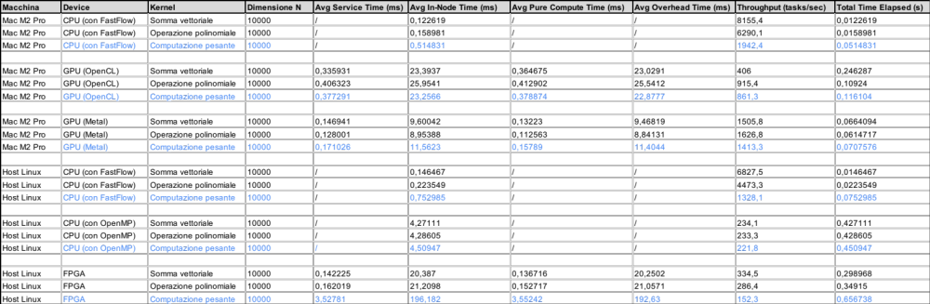

Tabella 5.2: Risultati Benchmark per N = 1.000.000

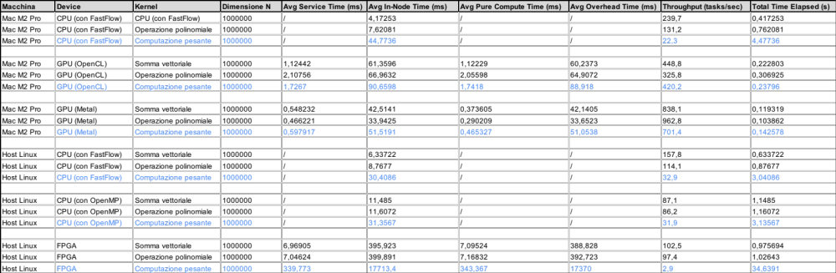

Tabella 5.3: Risultati Benchmark per N = 7.449.999

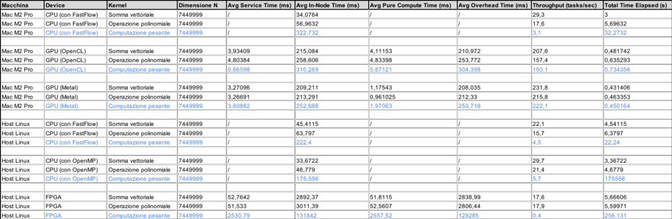

Per una lettura più immediata di questi dati e per evidenziare le tendenze e le relazioni chiave, i risultati principali sono visualizzati nei grafici seguenti.
Figura 5.1: Validazione della pipeline (N=1.000.000). Confronto tra la latenza media totale (Avg In-Node Time) e il periodo medio (Avg Service Time) per i tre acceleratori, al variare del kernel. L'asse Y è in scala logaritmica per evidenziare il divario tra le due metriche, dimostrando che la sovrapposizione delle operazioni funziona, come discusso nella Sezione 5.4.1.

Figura 5.2: Analisi della composizione della latenza (N=1.000.000). Grafico a barre impilate che mostra la scomposizione dell' Avg In-Node Time (altezza totale della barra) nelle sue due componenti: Avg Pure Compute Time e Avg Overhead Time. Questo grafico è la base per l'analisi della Sezione 5.4.3.

Figura 5.3: Spostamento del collo di bottiglia (FPGA, N=1.000.000). Confronto tra Avg Service Time e Avg Pure Compute Time sulla piattaforma FPGA al variare del kernel. L'asse Y è in scala logaritmica. Il grafico evidenzia come il calcolo puro diventi il fattore dominante solo con il kernel heavy_compute_kernel, come analizzato nella Sezione 5.4.4.

Figura 5.4: Confronto della scalabilità del throughput (tasks/sec) per il kernel heavy_compute_kernel al variare della dimensione del problema (N). L'asse Y è in scala logaritmica. Il grafico confronta le prestazioni delle strategie CPU (FastFlow, OpenMP), GPU (Metal, OpenCL) e FPGA. Questo grafico supporta l'analisi della Sezione 5.4.5.

5.4 Discussione e analisi dei risultati

In questa sezione, i dati sperimentali e i grafici presentati nella Sezione 5.3 vengono analizzati in profondità. L'obiettivo è interpretare le metriche di performance per validare l'architettura software proposta, identificare i colli di bottiglia del sistema e confrontare l'efficienza delle diverse piattaforme hardware e API software.

5.4.1 Validazione architetturale: la prova della sovrapposizione

L'obiettivo primario del design del nodo ff_node_acc_t (progettato nel Capitolo 3.5 e implementato nel Capitolo 4.2.2) era quello di disaccoppiare la ricezione dei task dalla loro finalizzazione, per permettere la sovrapposizione delle operazioni di upload, calcolo e download. I dati confermano in modo inequivocabile il successo di questa architettura.

Come evidenziato nel Grafico 5.2, in tutti i test su acceleratore (GPU e FPGA), l'Avg In-Node Time è risultato essere molto superiore all'Avg Service Time.

Ad esempio, nei test su FPGA con N=1,000,000 e kernel polynomial_op (Tabella 5.2), la latenza media percepita da un singolo task (Avg In-Node Time) è di 399.89 ms, ma il ritmo di produzione della pipeline, ovvero il tempo medio tra il completamento di due task, (Avg Service Time) è di soli 7.04 ms.
Un altro esempio lo si ha nei test su GPU che usa OpenCL, kernel pesante, N=7.4M. L'esecuzione del kernel pesante richiede una latenza totale nel nodo di 310.27 ms. Ciononostante, la pipeline è in grado di produrre un risultato finito ogni 5.66 ms.

Questa discrepanza è la prova diretta che la pipeline interna a due stadi (producer/consumer, implementata nel Capitolo 4.2.2) sta funzionando come previsto. Mentre il consumerLoop è bloccato per quasi 400ms in attesa che un task venga completato e scaricato, il producerLoop() e il thread svc() di FastFlow stanno già accodando e processando i task successivi. È questa sovrapposizione che "nasconde" la latenza. L'alto Avg In-Node Time è reale, ma è il costo pagato da un singolo task in un sistema saturo. L'efficienza della pipeline è dimostrata dal basso Avg Service Time, che permette al sistema di sostenere un throughput molto più elevato di quanto una semplice esecuzione seriale (dove Periodo ≈ Latenza) permetterebbe.

5.4.2 Identificazione del collo di bottiglia: il consumerLoop()

Una volta validata l'efficacia della sovrapposizione nella pipeline, il passo successivo è identificare quale stadio ne limita la performance. Nell'architettura a due stadi descritta nel Capitolo 4.2.2, la pipeline è composta da un producerLoop() (asincrono e veloce) e un consumerLoop() (bloccante e lento). In un sistema di questo tipo, il throughput massimo teorico è sempre limitato dalla velocità del suo stadio più lento. La nostra ipotesi è che il consumerLoop(), che gestisce l'operazione bloccante get_results_from_device(), sia questo collo di bottiglia.

Confrontando il ritmo della pipeline con il tempo di lavoro dello stadio bloccante, ad esempio su FPGA con dimensione del problema N=1,000,000, i dati sono chiari:

Kernel | Avg Service Time (ms) | Avg Pure Compute Time (ms)
vecAdd | 6.96 | 7.09
polynomial_op | 7.04 | 7.16
heavy_compute_kernel | 339.77 | 343.37

I dati mostrano un'identità quasi perfetta tra le due metriche in tutti i test. La pipeline produce un risultato finito quasi esattamente con la stessa frequenza del tempo impiegato dal suo stadio finale per completare un'operazione. Questo prova in modo inconfutabile che il collo di bottiglia (lo stadio più lento) che determina la portata massima (Throughput) dell'intero sistema è il consumerLoop(). La pipeline è "Consumer-Bound": non può produrre risultati più velocemente di quanto il consumer (che esegue get_results_from_device()) riesca a finalizzare un task.

5.4.3 L'Overhead di accodamento: sintomo di successo

L'osservazione più contro-intuitiva emersa dai benchmark, visibile nel Grafico 5.3, è l'entità dell'Avg Overhead Time (Latenza - Calcolo Puro), che in molti casi (es. FPGA, heavy_compute_kernel, N=7.4M) raggiunge valori enormi, superando i 129 secondi e rappresentando oltre il 98% della latenza totale del task.

A prima vista, un overhead di questa magnitudine sembrerebbe indicare un'inefficienza catastrofica nel codice, come un'attesa attiva (busy-waiting) o un costo di I/O sproporzionato. Tuttavia, questa interpretazione è errata. L'overhead in questo caso non è la causa del rallentamento, ma un sintomo dell'efficienza della pipeline.

Come stabilito in 5.4.2, il collo di bottiglia che determina il ritmo dell'intero sistema (Avg Service Time) è il consumerLoop() (misurato da Avg Pure Compute Time). L'architettura del ff_node_acc_t è stata progettata con due thread disaccoppiati da code bloccanti (inQ_ e readyQ_, la cui implementazione BlockingQueue è discussa in Cap 4.1.1). Di conseguenza, l'unica posizione in cui un task può accumulare tempo che non sia "calcolo puro" è in attesa all'interno di queste code.

Pertanto, l'elevato Avg Overhead Time misurato è quasi interamente tempo di attesa in coda (Queueing Delay).

Questo fenomeno è un sintomo diretto del successo dell'architettura a 2 stadi:

- il producerLoop() (Stadio 1) è molto più veloce del consumerLoop() (Stadio 2, il collo di bottiglia);
- il producer riempie rapidamente le code interne (inQ_ e readyQ_) con i 100 task pronti per l’esecuzione;

- i task si accumulano in attesa di essere processati dal consumer, che li smaltisce uno alla volta al suo ritmo massimo;

- l'Avg Overhead Time che si misura è la media di questo tempo passato in coda.

Un "ingorgo" (alto Avg Overhead Time) è la prova che la pipeline sta funzionando correttamente e sta saturando il suo collo di bottiglia. Il sistema sta spingendo l'hardware al suo limite massimo di throughput, e l'ingorgo in coda ne è la naturale conseguenza.

Ovviamente è presente anche l’overhead dovuto all'inizializzazione una tantum di OpenCL e delle operazioni di setup necessarie. L’FPGA, in particolare, ha un costo di inizializzazione significativo (elapsed time – computed time nel primo task), dovuto al tempo necessario per caricare il file .xclbin sulla scheda e configurare il circuito. Come per la GPU, questo costo viene ammortizzato solo in scenari a throughput elevato.

5.4.4 Analisi del collo di bottiglia: spostamento da "API-bound" a "compute-bound"

Il confronto tra i kernel ci permette di analizzare la natura del collo di bottiglia.

Con i kernel leggeri, vecAdd e polynomial_op, i dati sperimentali mostrano che il tempo di calcolo è estremamente basso. Ad esempio, su GPU che usa OpenCL (N=1M), l'Avg Pure Compute Time è di soli 1.12 ms per il kernel vecAdd e 2.05 ms per il kernel polynomial_op.
In questo scenario, il sistema non è limitato dalla potenza di calcolo della GPU. Il collo di bottiglia è il costo fisso dell'overhead dell'API OpenCL e delle operazioni di I/O.

L'obiettivo del heavy_compute_kernel (1000 iterazioni di sin/cos) era di invertire questa relazione, presentando un carico di lavoro dove il calcolo fosse così pesante da superare il costo fisso dell'API. Quando si passa al kernel pesante, l'Avg Pure Compute Time esplode, diventando il fattore dominante: su FPGA (N=1M), il tempo di calcolo passa da 7.1 ms (polynomial_op) a 343.3 ms (heavy_compute_kernel), un aumento di oltre 48 volte, mentre su GPU che usa Metal il tempo di calcolo passa da 0.29 ms a 0.46 ms. Questa efficienza superiore è una diretta conseguenza del modello a Memoria Unificata (discusso in Cap 2.3.2) e dell'implementazione basata su memcpy, che riducono drasticamente l'overhead per task.
Questo spostamento è la prova che il collo di bottiglia non è più l'overhead fisso dell'API/I/O; il sistema è ora "compute-bound". Il tempo totale è ora dettato dalla reale capacità dell'hardware di eseguire calcoli complessi.

Questa analisi conferma che l'offloading su acceleratore è giustificato solo quando la complessità computazionale del kernel è sufficientemente alta da "assorbire" il costo fisso del trasferimento dati e della latenza del driver.

5.4.5 Confronti finali tra piattaforme

L'analisi finale dei dati rivela i profondi compromessi tra le diverse architetture hardware e i framework software testati. La metrica principale per il confronto è il Throughput (tasks/sec), che indica l'efficienza complessiva del sistema e si osserva un'inversione di tendenza netta all'aumentare di N:

- CPU (FastFlow vs. OpenMP): Su Linux, per carichi di lavoro molto elevati (N=7.4M), l'ottimizzazione diretta del compilatore di OpenMP supera FastFlow. Per il kernel polynomial_op (21.4 tasks/sec) e heavy_compute_kernel (5.7 tasks/sec), OpenMP si dimostra più efficiente. Questo suggerisce che, per task molto lunghi, l'overhead di runtime dello scheduler più complesso di FastFlow diventa un costo maggiore rispetto alla gestione più snella delle direttive #pragma omp del compilatore.

- GPU (Metal vs. OpenCL): Su MacOS, Metal domina su OpenCL in ogni scenario. La causa principale è l'overhead, che ha due origini come discusso nei Capitoli 2 e 4:

  - Costo API: Metal è un'API nativa a basso overhead. OpenCL su MacOS è deprecato e richiede uno strato di traduzione (cl2Metal), che introduce una latenza fissa.

  - Modello di Memoria: Metal beneficia della Memoria Unificata, trasformando l'upload dei dati su GPU in un memcpy quasi istantaneo (Cap 4.3.2). OpenCL opera su un modello a memoria separata, imponendo costi di trasferimento e sincronizzazione più alti. I dati lo confermano: nel kernel heavy_compute_kernel (N=1M), l'overhead di Metal è di 51.0ms, mentre quello di OpenCL è di 88.9ms. Con un overhead significativamente più basso, Metal ottiene un throughput superiore.

- FPGA: l’FPGA è risultata la piattaforma più lenta, fallendo catastroficamente con i kernel più complessi. L'errore sarebbe incolpare l'overhead I/O del bus PCIe (Avg Overhead Time = 17370ms). Tuttavia, i dati svelano una causa più profonda: il collo di bottiglia è l’ Avg Pure Compute Time stesso. Ad esempio, nel test heavy_compute_kernel (N=1M), la CPU Intel con OpenMP termina un task in 31.35ms. L'FPGA, per lo stesso task, impiega 343.37ms (Avg Pure Compute Time). L'FPGA è quindi 10 volte più lenta della CPU nel calcolo puro.

Questo "fallimento" non è dovuto all'I/O (che è comunque un fattore), ma a un disallineamento architetturale tra problema e soluzione:

  - I kernel testati sono problemi di parallelismo dati;

  - Il kernel heavy_compute_kernel pur essendo un dataflow (Cap 2.1.3), implementa una singola pipeline hardware. Processa gli N elementi in modo sequenziale (sebbene pipelinizzato). La GPU esegue N operazioni in parallelo; l'FPGA esegue 1 operazione alla volta (con throughput 1/ciclo). Di conseguenza, il tempo di calcolo dell'FPGA scala linearmente con N, mentre quello della GPU scala molto meno. L'immenso Avg Overhead Time (17.3 secondi) non è altro che il Queueing Delay (discusso in 5.4.3), sintomo di un producerLoop() che riempie le code, bloccato da un consumerLoop() molto lento (343ms per task).

In conclusione, l'FPGA non è "lenta", ma è stata usata in modo errato, applicando un'architettura HLS ottimizzata per lo streaming a pipeline a un problema di parallelismo dati di “forza bruta”.

Quest’analisi dimostra che non sempre l'hardware più specializzato è il più veloce e che la natura del problema è fondamentale. La performance di un design su FPGA dipende enormemente dal livello di ottimizzazione del kernel HLS e per calcoli banali o kernel che implementano una singola pipeline, la potenza di migliaia di core di una GPU o di una CPU moderna è spesso superiore a una singola pipeline HLS non ultra-ottimizzata.

